МУНИЦИПАЛЬНОЕ АВТОНОМНОЕ ДОШКОЛЬНОЕ ОБРАЗОВАТЕЛЬНОЕ УЧРЕЖДЕНИЕ
ДЕТСКИЙ САД № 48
620130, Екатеринбург, ул. Белинского, 226а тел. (343) 269-18-28; 210-18-75
Эл. почта: mdou48@eduekb.ru ; сайт: детсад48.рф
_____________________________________________________________________________

Конспект образовательной деятельности
для подготовительной к школе группы (6 – 7 лет)
по развитию речи
Тема «Зима»



Воспитатель МАДОУ детского сада № 48
Чкаловского района, г. Екатеринбурга
Серебрякова Ирина Васильевна

Екатеринбург, 2022 г.
НОД в подготовительной группе (6-7 лет) по развитию речи
Тема «Зима»
Цель занятия: обобщение знаний детей по теме «Зима», используя прием смыслового чтения, который реализуется в рамках технологии развития критического мышления (ТРКМ) «Фишбоун» в организации активной и эффективной деятельности в образовательном процессе.
Задачи:
Образовательные:
- продолжать учить содержательно, связно составлять небольшой рассказ по картинке, следуя алгоритму;
- продолжать расширять словарь новыми словами, активизировать речь;
- совершенствовать грамматический строй речи;
- закреплять умение использовать в речи предлоги, имена прилагательные, глаголы;
- продолжать учить детей в образовании прилагательных от существительных.
Развивающие:
- развивать зрительное восприятие внимания, способность обобщать;
- развивать координацию речи с движением, мелкую работу рук;
- расширять и активизировать в речи словарь на тему «Зима»;
- развивать слуховое и зрительное внимание.
Воспитательные:
- воспитывать в детях доброту, терпение;
- воспитывать навыки сотрудничества, самостоятельности, инициативности;
- воспитывать чувство красоты к природе и его обитателям, умение
внимательно слушать сверстников и воспитателя.
Материалы и оборудование: несколько столов с заданиями, магнитная доска с нарисованной «рыбьей костью» («Фишбоун») и картинки на магнитах к ней, смывающиеся маркеры: синий и красный, алгоритм из 5 кадров на тему «Зима», массажный мяч, «лепбук» на липучках.
Используемые методы:
Наглядный: показ схем, картинок.
Словесный: беседа, ответы на вопросы, составление рассказа.
Практический: выполнение работы на «лепбуке» и на карте «Фишбоун».
Предварительная работа: беседы, игры, просмотр иллюстраций – в течении зимних месяцев, знакомство с приемом «Фишбоун».

Ход образовательной деятельности:
Организационный момент
Воспитатель: Здравствуйте ребята, улыбнемся друг другу. Нас ждет сегодня интересный квест – такое путешествие, а о чем он будет, вы угадаете, послушав загадку:
Снег выпадает,
Вьюги завывают,
Новый год встречают,
Когда это бывает? (это бывает зимой)
Воспитатель: Правильно, мы сегодня вспомним все, что знаем о зиме.
Воспитатель: Первое задание: я буду задавать вопросы, а вы поднимать руку и отвечать. Кто забыл – тот вспомнит, кто не знал – узнает. Ребята, какие зимние месяцы вы знаете? (декабрь, январь и февраль).
Воспитатель: Назовите первый зимний месяц. (первый зимний месяц – это декабрь).
Воспитатель: Какой праздник в декабре? (Новый год!)
Воспитатель: Правильно, а теперь назовите второй месяц зимы. (второй месяц зимы – это январь).
Воспитатель: Какой же праздник мы празднуем в январе? (в январе мы празднуем Рождество или колядки).
Воспитатель: Хорошо, кто назовёт последний, третий месяц зимы? (третий месяц зимы – это февраль).
Воспитатель: Какой праздник мы отмечаем в этом месяце? (23 февраля мы отмечаем праздник всех мужчин – день защитника Отечества).
Воспитатель: Молодцы, справились с заданием.
Далее ведутся задания по столам.
Воспитатель: Подойдем к первому столу и откроем конверт. Кто прочитает задание?
1. «Подберите слова»
Задания в конвертах читают дети, после каждого прочтения спрашивать у ребенка – понял ли он, что написано – скажи, о чем прочитал?
(дети стоят в кругу, воспитатель в центре – кидает мяч с вопросом) Воспитатель: Зима какая? (прилагательные)
- Снег что делает? (глаголы)
- Назови ласково: Снег —снежок. Лед —… Зима —... Мороз —… Метель —… Солнце —…
- 1 и 5 (1 сосулька - 5 сосулек), санки, снеговик, лыжи.
Молодцы и в этом задании!
2. «Назови признаки зимы»
На лепбуке лучевая схема.
Воспитатель: Подойдем к следующему столу – задание в конверте читают ребята.
Воспитатель: Сейчас мы с вами поиграем. Где наш помощник – волшебный массажный мячик? Я вам буду кидать с вопросом, а вы мне обратно с ответом. Ваня (Катя) будет находить нужные картинки и прикреплять (лепбук). (ребенок катает массажный мяч в руках и с ответом кидает обратно воспитателю)
Ребята называют признаки зимы (погода, одежда, Новый год, развлечения, птицы, животные, труд людей).
Воспитатель: Хорошо описали зиму, вспомнили все ее признаки и вот какая схема у нас получилась (показать на лепбуке).
3. «Сделай гимнастику»
Задание выполняется вокруг стола.
Пальчиковая гимнастика «Мы во двор пошли гулять»
Раз, два, три, четыре, пять. | загибают пальчики по одному
Мы во двор пошли гулять. | идут по столу указательным и средним пальчиками
Бабу снежную лепили. | лепят комочек двумя ладонями
Птичек крошками кормили. | крошат хлебушек всеми пальчиками
С горки мы потом катились. | ведут указательным пальцем правой руки по ладони левой
А ещё в снегу валялись. | кладут ладошки на стол то одно, то другой стороной
Все в снегу домой пришли. | отряхивают ладошки
Съели суп, и спать легли. | движения воображаемой ложкой, руки под щеку
Воспитатель: Идем дальше.
4. «Составь рассказ по картинкам»
А поможет вам в этом вот такая схема - алгоритм (алгоритм из пяти кадров).
1кадр - Какое время года изображено на картинке?
2 кадр - Описать деревья (какие они).
3 кадр – Рассказать о снеге.
4 кадр - Что делают дети?
5 кадр - Добавить, что-то от себя.
Воспитатель: Выбирай картинку и начинай (на выбор 3 картинки с зимней иллюстрацией), прослушать 2-3 человека (небольшой рассказ по алгоритму).
5. Заключение.
Воспитатель: Мы вернулись туда, откуда начали. И последний конверт «Сделай вывод» (читает ребенок).
Воспитатель: Мы сегодня много говорили о зиме, что-то было веселое, что-то не очень.
И к нам приплыла уже знакомая рыба. Она слушала, слушала все и спрашивает: «ВЕСЕЛОЕ ИЛИ ГРУСТНОЕ ВРЕМЯ ГОДА – ЗИМА?»
Беседа по «Фишбоун» (голова – вопрос; факты – верхние косточки; причины – нижние; хвост – вывод).

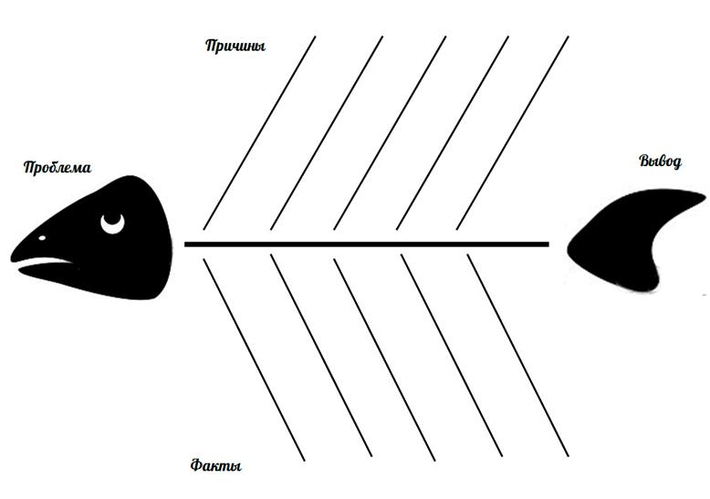
Воспитатель: Что веселого бывает зимой? Будем веселое отмечать красным знаком «плюс» (+), а грустное – синим знаком «минус» (–).
(дети с помощью воспитателя подводят итоги, один ребенок работает на магнитной доске, подбирая нужные картинки).
Факт: развлечение – причины: катание на санках, лыжах, лепка снеговика, снежки...;
Факт: праздники – причины: Новый год, Рождество, 23 февраля;
Воспитатель: Есть еще что-то веселое, со знаком +? (дети – нет).
Воспитатель: Тогда назовем, то что вы считаете грустным.
Факт: зверей и птиц становится меньше, и они голодают – причины: в спячке, в теплых краях…;
Факт: опасности – причины: гололед, можно провалиться на льду, под снегом могут быть опасности (открытые люки и т.д.), выкатывание на проезжую часть, …;
Факт: болезни – причины: температура, кашель….
Воспитатель: Посмотрите, пожалуйста, каких знаков больше? (минусов)
Воспитатель: Давайте подумаем, можно ли минусы превратить в плюсы?
(если дети не догадаются сами, подсказать наводящими вопросами)
Воспитатель: Посмотрите на первый минус – звери и птицы зимой, можно как -то помочь им? (сделать кормушки, в лесу кормят зверей егеря, кладут сено в специальные кормушки). Один минус превратился в +.
Воспитатель: Теперь посмотрим на опасности, что можно сделать? (не ходить по льду, кататься только в специальных местах, ... не нарушать правила безопасности). Еще один минус превратился в +.
Воспитатель: а как же быть с болезнями? (закаляться, одеваться по погоде, вовремя ставить прививки). Это еще один +.
Воспитатель: Мы подошли к выводу: так веселое или грустное время года? (веселое, а что бы оно было такое, необходимо соблюдать все правила в зимний период, все зависит от нас, от человека…)
Воспитатель: Ребята, вы сегодня большие молодцы, выполнили все задания правильно и сами сделали вывод о времени года – зиме, а помогла нам в этом схема. Легко ли было сделать вывод? (Да). А почему, что помогло вам? (картинки, когда одно идет за другим).
Воспитатель: Что вам особенно понравилось на занятии? Что оказалось трудным? (ответы детей)
Но все справились. Молодцы!

ПРИЛОЖЕНИЕ


